تمهيد :
مع تنامي دور الإنترنت في كونها بيئة إتاحة رقمية لمصادر المعلومات يمكن من خلالها الوصول المباشر والمجاني لعدد غير محدود من المواقع والصفحات التي تتيح لزوارها الإطلاع على النصوص الكاملة لمصادر المعلومات على اختلاف أنواعها، أمكن للعديد من المستفيدين الاستغناء جزئيا عن اقتناء المصادر الورقية وضمها إلى مكتباتهم الشخصية والاكتفاء بما يتاح لهم من معلومات على الانترنت، ومن جانب آخر فإن تقادم المعلومات وتغير أهمية مصادرها خلال مدة قصيرة من الزمن بالنسبة لحقول المعرفة دفع بالعديد منهم إلى الاستغناء عن فكرة بناء المكتبات الشخصية، إلا إن هذا الوضع صاحبه تعقيدات كثيرة، منها :
- الكثير من المصادر الالكترونية التي تتاح على الانترنت يكون وجودها مؤقتا وقد تختفي بعد مدة قصيرة لأسباب مختلفة.
- في حالة تحميل عدد كبير من المصادر بنصها الكامل على الحاسوب الشخصي لا يتم ترتيبها بالطريقة التي تيسر الإفادة منها بشكل سريع من خلال البحث في المحتوى ويتطلب الأمر دائما فتح الملفات للتعرف على المعلومات.
- إذ تم تخزين هذه المعلومات على وسائط خزن خارجية فإن تعددها سيؤدي إلى صعوبة تصنيفها وتنظيمها بالطريقة التي تيسر الإفادة منها.
- تخزن الملفات في الحاسوب بدلالة الاسم الذي لا يعد في اغلب الأحيان معبرا بدقة عن المحتوى الموضوعي.

المكتبات الرقمية الشخصية :
لإعطاء تعريف لهذا المصطلح نحتاج فقط إلى دمج مفهوم المكتبات الشخصية مع المكتبات الرقمية في مفهوم جديد هو المكتبات الرقمية الشخصية Personal Digital Libraries. التي يمكن تعريفها على إنها بيئة خزن إلكترونية تجمع فيها الكتب والدوريات ومصادر المعلومات الأخرى في هيئتها الرقمية باستخدام النظم والبرمجيات التي تسمح للمستفيد بالوصول إليها آليا وتصفحها لإغراض الإفادة منها.
ويمكن القول إن الكثير منا يمتلك بشكل أو بأخر مكتبات رقمية شخصية، على سبيل المثال عندما نجمع في قرص مدمج عدد من مصادر المعلومات التي نجدها تلبي احتياجاتنا المختلفة في البحث والدراسة والاستطلاع فهذا يعني إننا نمتلك مكتبة رقمية، وهذا المعنى ينطبق على قيام البعض بتخزين مجموعة من المصادر التي يتم تحميلها من الإنترنت على حاسوبه الشخصي في مشغل خاص، وقد يعمل على توزيعها في مجموعة من المجلدات حسب التخصص الموضوعي للإفادة منها مستقبلا، إن هذه النماذج ينقصها الخاصية الثالثة وهي وجود برمجيات معينة تسمح بتحميل المصادر وتتيح عملية الوصول المنطقي إلى محتواها وفقا لآليات بحثية تمكن المستفيد من استرجاع المحتوى النصي بدلالة الكلمات المفتاحية أو العناوين أو الموضوعات...الخ. وبالرغم من وجود برمجيات عديدة تمكن من تنفيذ هذه العملية إلا أن برنامج Green Stone يتميز بخصائص فريدة تجعله مناسبا لتنفيذ بناء المكتبات الرقمية عموما والمكتبات الشخصية بشكل خاص.

برنامج Green Stone
يعد من البرامج التي تدعمها المنظمة العالمية للتربية و العلوم والثقافة UNESCO لتحويل محتوى قواعد البيانات والملفات النصية إلى مكتبات رقمية متكاملة ويسمح بتحويل تلك المكتبات على أقراص مدمجة أو نشرها على الإنترنت، ويتمتع هذا البرنامج بخصائص عديدة من أهمها :
- يدعم النظام واجهات عمل بلغات عديدة منها اللغة العربية ويسمح ببناء مكتبات رقمية لمحتوى نصي للوثائق والمستندات بمختلف اللغات.
- يدعم النظام عمليات تحويل قواعد بيانات نظام CDS ∕ ISIS بإصدارات DOS و WINDOWS إلى مكتبات رقمية.
- يسمح النظام ببناء مكتبات رقمية بالنص الكامل.
- يوفر النظام إمكانية تصفح تماثل متصفحات الانترنت.
- يدعم النظام تقنية النص المترابط والوسائط المتعددة.
- النظام متاح للتحميل المجاني من خلال الموقع http://www.greenstone.org.
- سهل الاستخدام ولا يتطلب خبرة برمجية لتنفيذ عملية بناء المكتبات الرقمية.
- يتعامل النظام مع مختلف أنواع المستندات والوثائق بغض النظر عن البرنامج المستخدم في تحرريها.
- يعد من البرامج مفتوحة المصدر والذي يمكن تعديله لمتطلبات المستخدم.
- يسمح النظام بنقل محتوى المكتبات الرقمية إلى الأقراص المدمجة ويمنحها إمكانية التشغيل الذاتي.
- يوفر النظام آلية لتحميل الملفات النصية من الإنترنت مباشرة.
- يسمح النظام بنشر المكتبات الرقمية على شبكة الانترنت.
- يوفر النظام آلية بحث متطورة لأغراض استرجاع المعلومات باستخدام العوامل المنطقية.
لهذه الأسباب يعد النظام أو البرنامج الأنسب لتنفيذ مشروع بناء المكتبات الرقمية الشخصية فضلا عن كونه الأنسب لبناء أي نوع آخر من المكتبات الرقمية.

خطوات بناء المكتبة الرقمية الشخصية :
وجود مجموعة من المستندات والوثائق الرقمية المخزنة في الحواسيب الشخصية أو وسائط تخزين خارجية والتي تم تحميلها من الانترنت أو الأقراص المدمجة يعد الخطوة الأولى في الشروع ببناء مكتبة رقمية شخصية. بعدها يتم تنظيم وتجميع هذه الملفات في مجلدات على أحد مشغلات الحاسوب الشخصي مع مراعاة الأمور الآتية :
الخطوة الأولى : تهيئة المستندات
- إنشاء مجلد لكل نوع من المستندات. مثال على ذلك تجميع مستندات معالج النصوص Word في مجلد مستقل، ومجلد أخر لمستندات PDF وهكذا بالنسبة للأنواع الأخرى من المستندات.
- إعادة تسمية الملفات بالاعتماد على المحتوى الموضوعي ولغة النص. على أن يعكس اسم الملف موضوع المستند. مثال على ذلك " خدمات الانترنت" أو " نظم استرجاع المعلومات" وهكذا.
- يجب أن يتم وضع عنوان المقال أو المصدر في مقدمة المستند على أن تغير نمط كتابته إلى عنوان 1 .
- يفضل دائما أن يتم توحيد حجم ونوع الحرف في المستندات المعدة للدخول إلى المكتبة الرقمية.
الخطوة الثانية : تحميل البرنامج والإعدادات الأولية
تحميل برنامج Greenstone إلى الحاسوب الشخصي والعمل على اتخاذ مجموعة من الخطوات لتهيئة إعدادات النظام لتتلاءم مع متطلبات اللغة وحجم الخط ونمط النظام من خلال الشاشة الآتية.
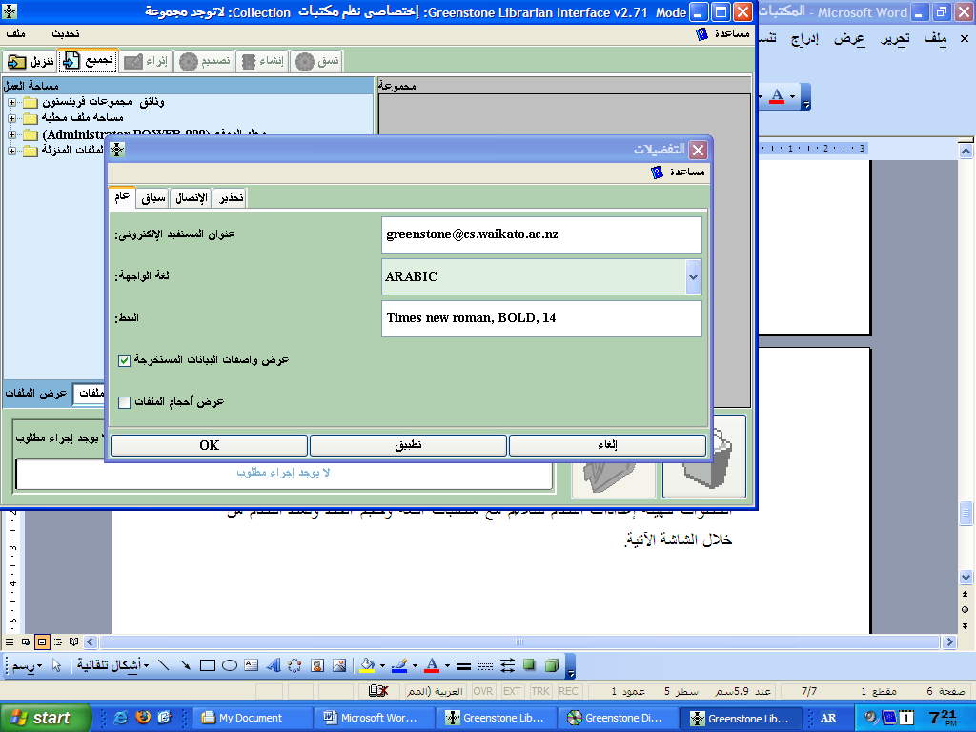
الخيارات الموجودة في الشاشة ستحول لغة الواجهات والحوار إلى اللغة العربية . وهو خيار مفيد للمكتبات الرقمية التي تحتوي على مستندات باللغة العربية.
الخطوة الثانية : تعريف المكتبة الرقمية
من الشاشة الرئيسية للنظام يتم فتح "ملف" واختيار " جديد" لإنشاء مجموعة مكتبة رقمية جديدة لتظهر الشاشة الآتية :
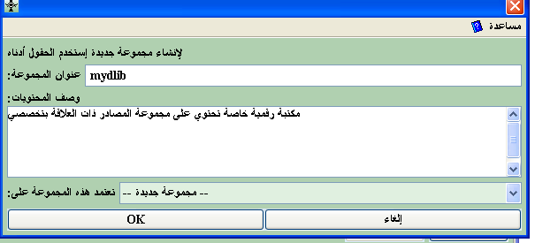
في عنوان المجموعة يتم اختيار اسم للمكتبة الرقمية ثم في وصف المحتويات يتم إعطاء تعريف بسيط للمكتبة وهو عنصر اختياري. ثم الضغط على “ok” اسم المكتبة الظاهر عند عنوان المجموعة سيصبح الاسم الذي يتم من خلاله الدخول إلى محتوى المكتبة .
الخطوة الثالثة : مرحلة التجميع
في هذه المرحلة يتم تحميل المستندات المطلوبة من خلال فتح المجلد الذي خزنت فيه ونقلها إلى مجال المجموعة باستخدام مؤشر الماوس بسحب الملف من موضعه إلى المجموعة وكما مبين في الشاشة الآتية :

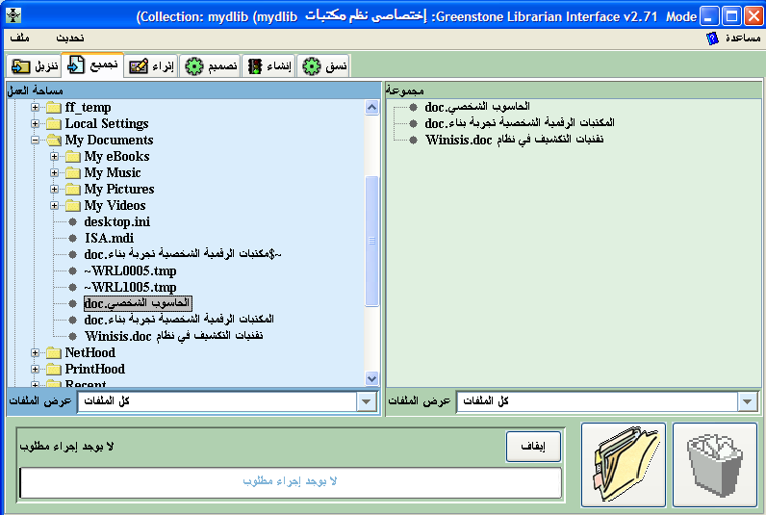
مجموعة المستندات التي تمثل المكتبة الرقمية. مع ملاحظة إمكانية إضافة عدد اكبر

الخطوة الرابعة : مرحلة التصميم
بعد إنهاء مرحلة التجميع ننتقل إلى مرحلة التصميم التي يتم فيها إجراء مجموعة من العمليات من أهمها اختيار المقبس أو المعالج الذي يتناسب مع نوع المستندات التي تم تجميعها في المكتبة. وبما إن مستنداتنا التي اخترناها هو من نوع Word عليه فان المقبس الذي يجب اختياره هو (Word Plug) المبين في الشاشة الآتية.
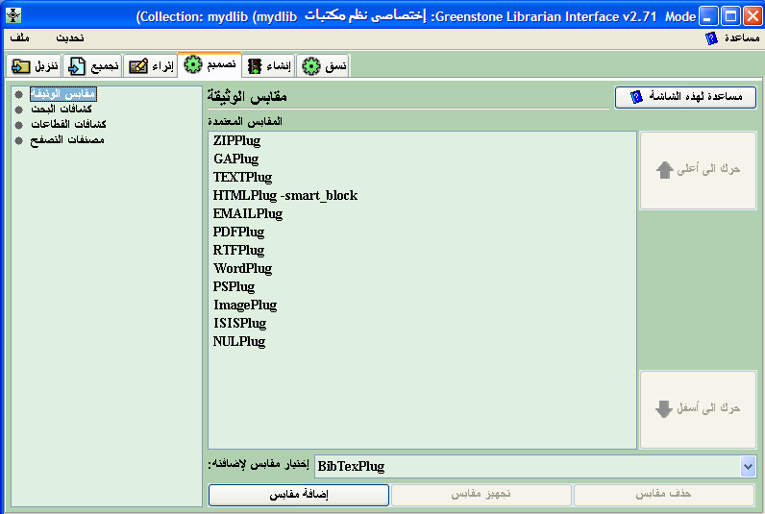
بعد اختيار المقبس يعاد تجهيزه ليتوافق مع نمط المستندات وفي هذه المرحلة هناك خيارات عديدة. أهمها تحديد لغة الإدخال واختيار نمط للحرف يتناسب مع محتوى المستندات. وفي حالتنا هذه سيتم اختيار نمط حرف يتوافق مع اللغة العربية في بيئة النظام Windows وكما مبين في الشاشة الآتية :
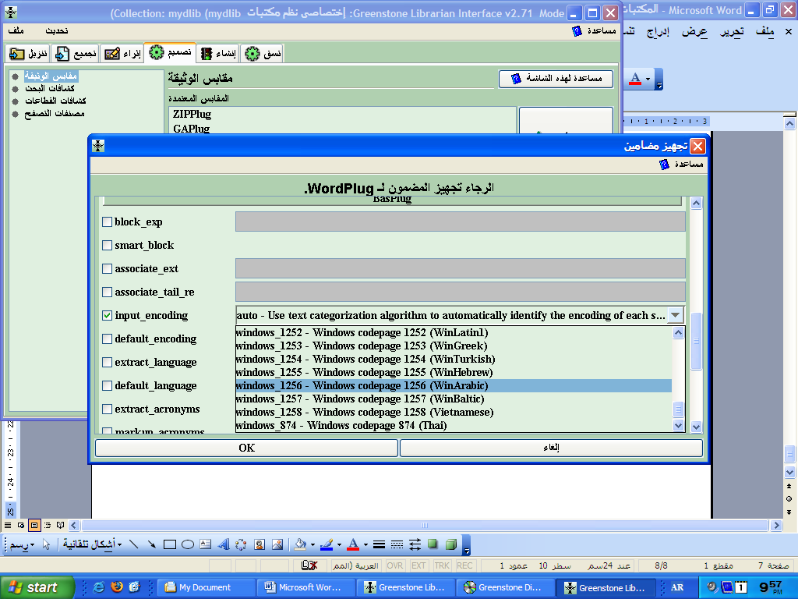
بعد الضغط على موافق يتم انتقال إلى نعود إلى الشاشة السابقة ليتم التحكم بطريقة البحث في محتوى المستندات. هناك ثلاث خيارات افتراضية هي البحث في النص والعنوان والمصدر. يمكن حذف أي منها أو إضافة كشاف جديد يتوافق مع مطلبك مثل كشاف الموضوع أو المؤلف أو أي كشاف ترغب فيه، كما في الشاشة الآتية :
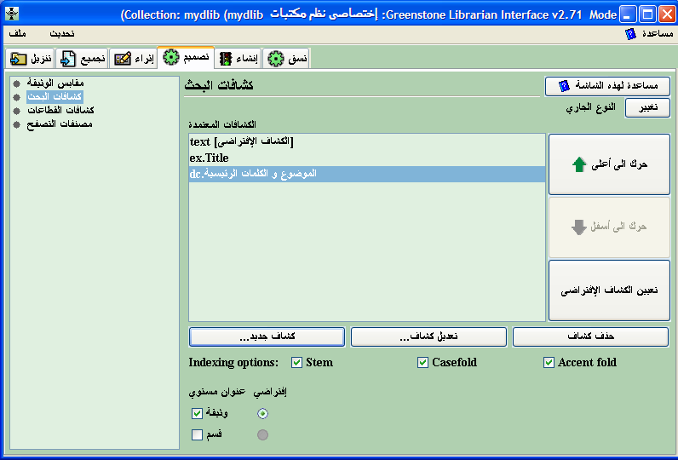
من الشاشة نفسها يمكن الانتقال إلى كشاف القطاعات وهذا الجانب مرتبط بقواعد البيانات عليه ننتقل إلى اختيار الأسلوب الذي على أساسه يتم تصفح البيانات وهناك خياران افتراضيان هما قائمة مرتبة هجائيا بالعناوين وقائمة هجائية مرتبة بالمصادر. يمكن إضافة قوائم أخرى من اختيار مصنف جديد كما مبين في الشاشة الآتية :
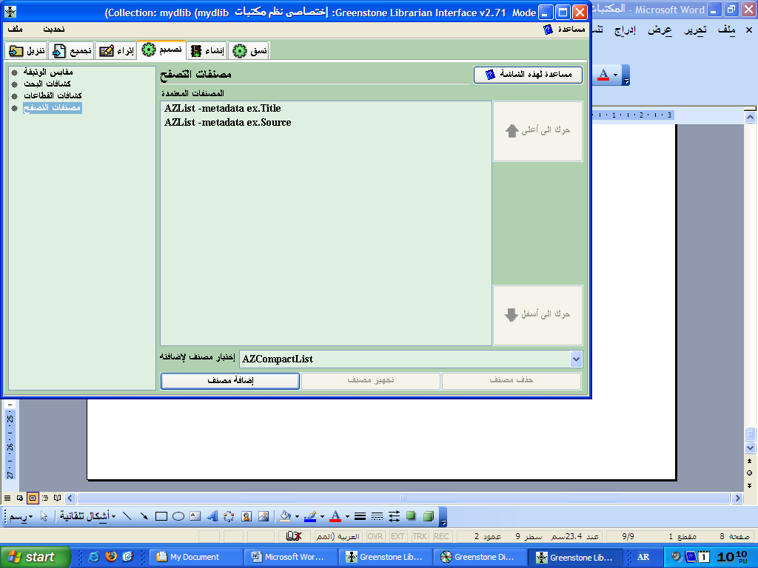
الخطوة الخامسة : بناء المكتبة
بعد الانتهاء من اختيار مصنفات التصفح ننتقل إلى شاشة البناء التي يتم من خلالها بناء المكتبة الرقمية وفقا للخصائص التي تم اختيارها سابقا وكما في الشاشة الآتية :
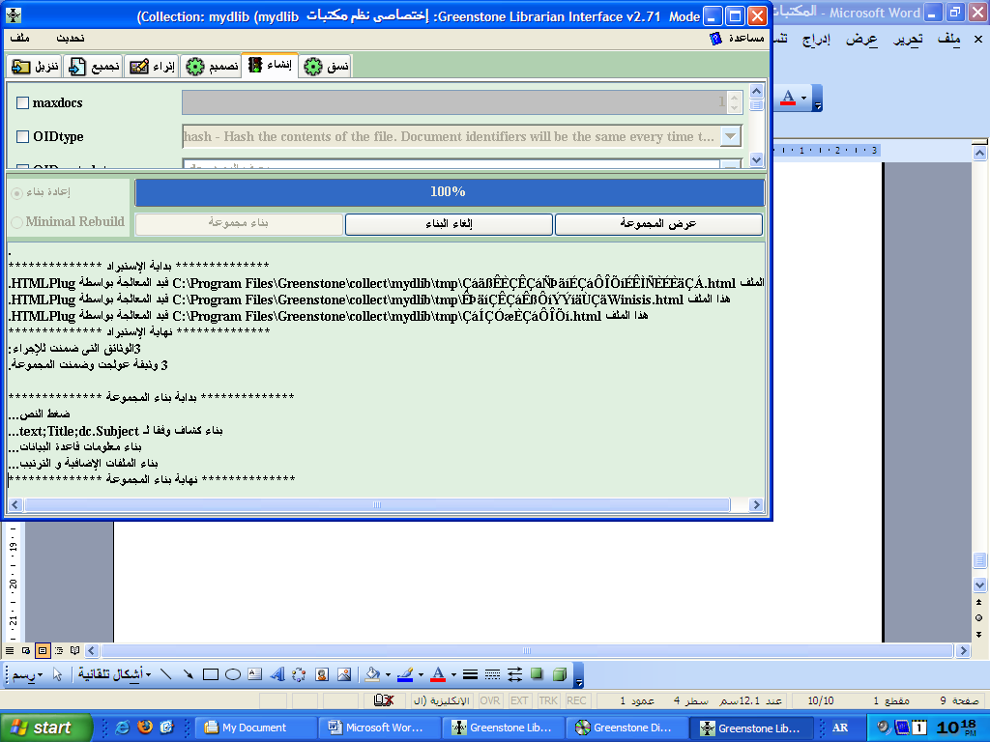
بالضغط على خيار بناء المجموعة يقوم البرنامج بمعالجة نصوص المستندات لتحويلها من هيئتها إلى هيئة (html) ومن ثم يقوم بتكشيف المحتوى لأغراض الاسترجاع وفقا للكشافات التي تم اختيارها سابقا. وما أن تظهر عبارة " نهاية بناء المجموعة" . يوفر النظام إمكانية للتحقق من كفاءة المكتبة الرقمية التي تم إنشائها باختيار عرض المجموعة من الشاشة نفسها. لتظهر لنا الواجهة البحثية النهائية وكما مبينة في الشاشة الآتية :
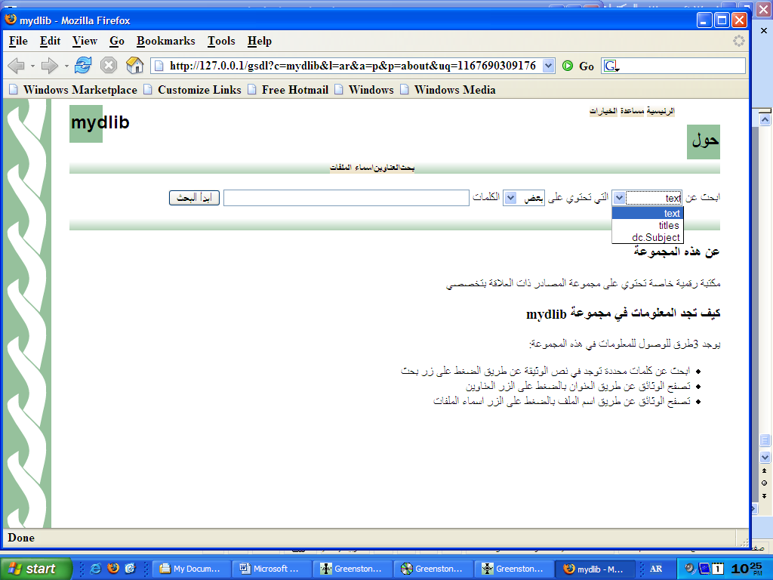
تعد هذه الشاشة الواجهة البحثية للمكتبة الرقمية التي تم بنائها. يظهر فيها مجال البحث وبعض التعليمات التي من شأنها مساعدة المستخدم لتنفيذ عمليات البحث. هنا يمكننا اختبار البحث في هذه الشاشة لنكتب كلمات نتوقع وجودها في مستنداتنا ونلاحظ الاستجابة وكالآتي:
جربنا البحث عن مصطلح المعلومات في هذه الشاشة فكانت النتيجة استرجاع ثلاث وثائق هي مجموع ما موجود في المكتبة التجريبية، ولاحظنا إن مصطلح المعلومات تكرر (53) مرة في كل الوثائق. كما في الشاشة الآتية :
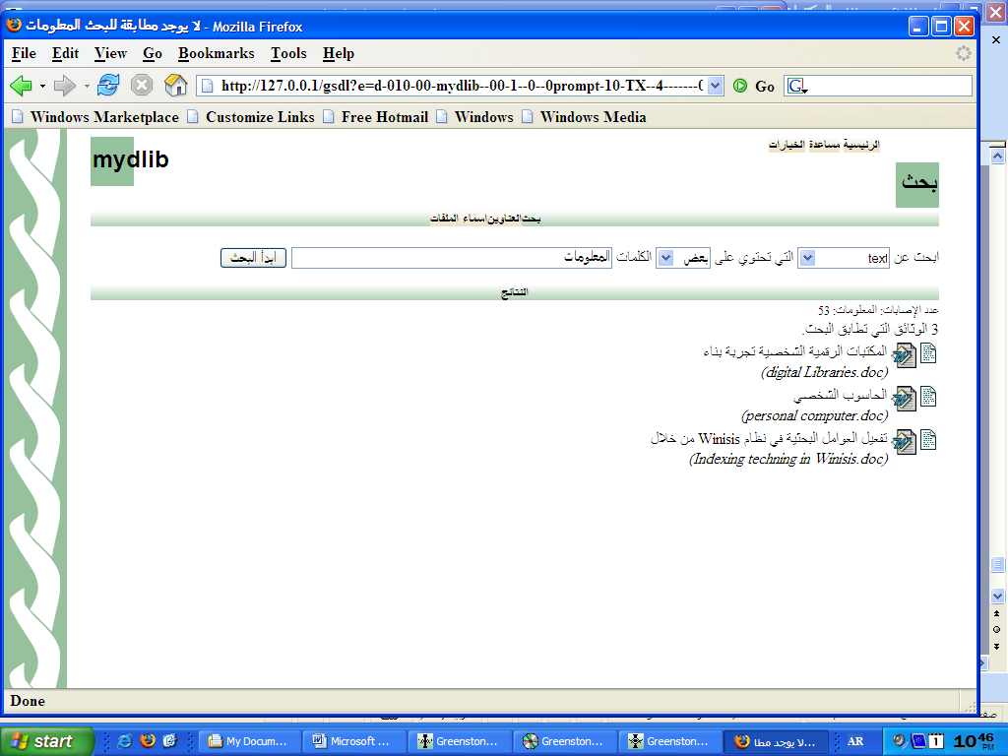
نلاحظ في هذه الشاشة وجود علامة المستند الذي يمكن تصفحه مباشرة ، واسم الملف الذي يمكن تحميله إلى حاسوب أو موضع خزني أخر لأغراض الطباعة. ويمكن بالضغط على أي من المستندات لتصفح النص الكامل حيث نلاحظ تمييز المصطلح البحثي . وكما يظهر في الشاشة الآتية :
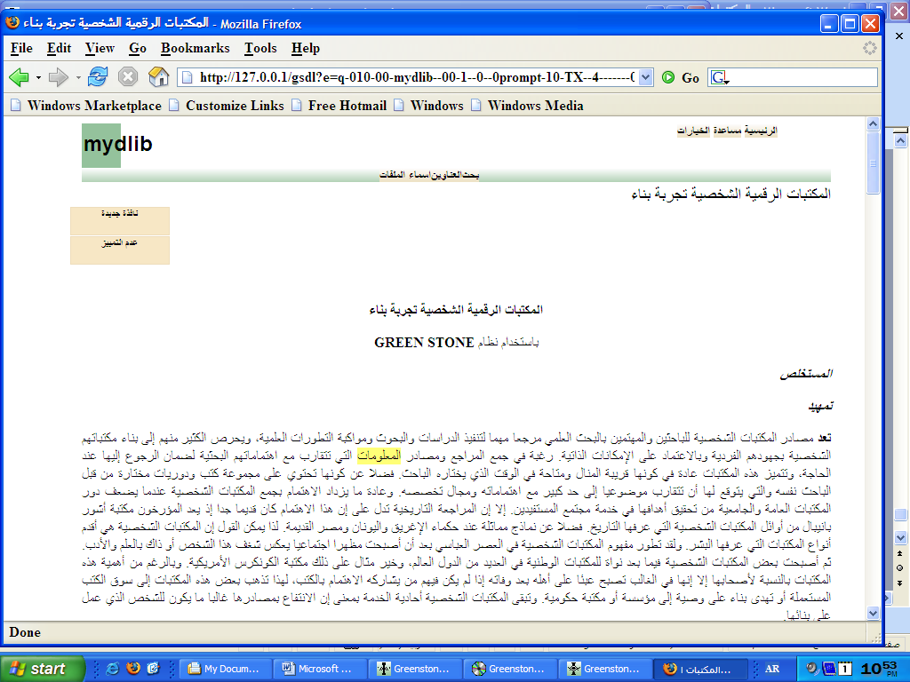
بعد التحقق من نجاح عملية البناء يمكننا أن نجري تحديث للمكتبة الرقمية باستمرار بإجراء العمليات الآتية:
- إضافة مستندات جديدة إلى مجموعة المكتبة بشرط تنفيذ عملية إعادة البناء في كل مرة لأغراض تكشيف المحتوى.
- اختيار أساليب تصفح جديدة.
- إثراء المجموعة بإضافة معلومات إضافية لكل مستند من خلال خيار الإثراء.
- اختيار كشافات جديدة.
- تبديل لغة الواجهات.

خيارات البحث في المكتبة الرقمية
يدعم برنامج Greenstone مستويين للبحث البسيط والمتقدم . حيث يوفر المستوى البسيط إمكانية البحث في كامل المستندات بدلالة الكلمات. أو في بعض أجزاء المستند مثل العنوان أو المقدمة أو أي جزء منها. أما المستوى الثاني فهو المتقدم الذي يدعم إمكانية استخدام المنطق البولياني. إذا قمت باختيار البحث المتقدم (من مكان ضبط الخيارات) فسيكون لديك عدد من الخيارات الإضافية. البحث المتقدم في مجموعة MGPP استخدم المعاملات البوليانية. البحث البوليني يسمح لك بأن تجمع في البحث بين مصطلحين باستخدام العلامة (&) (للمعامل "و"), والعلامة (|) (للمعامل "أو"), والعلامة (!)(للمعامل "ليس"), كما يمكن هنا استخدام القوسين () لتجميع عمليات بولينية معاً. سيحدد البرنامج العلامة (|) تلقائيا كخاصية للبحث البوليني والتي تعني (المعامل "أو").. ومن المعاملات الأخرى: NEARx و WITHINx. NEARx يستخدم لتحديد الحد الأقصى لطول الكلمات كي تتطابق الوثيقة. WITHINx يحدد أن المصطلح الثاني يجب أن يكون عدد محدد من الكلمات بعد المصطلح الأول. وهذا يشبه NEAR ويبلغ الطول التلقائي للكلمة في النظام هنا 20 حرفا.
وفي واجهة البحث يقدم البرنامج إمكانية تغير لغة الواجهة من العربية إلى الانكليزية أو الفرنسية أو الروسية.
عندما يكتمل بناء المكتبة الرقمية يمكننا أن نحتفظ بها على حاسوبنا الشخصي إذ يقوم النظام في تخزين ملفاتها في مجلد خاص ضمن مجلدات النظام نفسه. ونستخدمها عند الحاجة كما يمكننا إن نحولها إلى قرص مدمج يسهل نقله إلى أي مكان ومن خلال أي حاسوب يمكن فتح المكتبة والإفادة منها. ويكفي أن نقوم من خيار ملف اختيار (تحميل على قرص مدمج أو قرص ضوئي) حسب حجم المكتبة. كما في الشاشة الآتية :
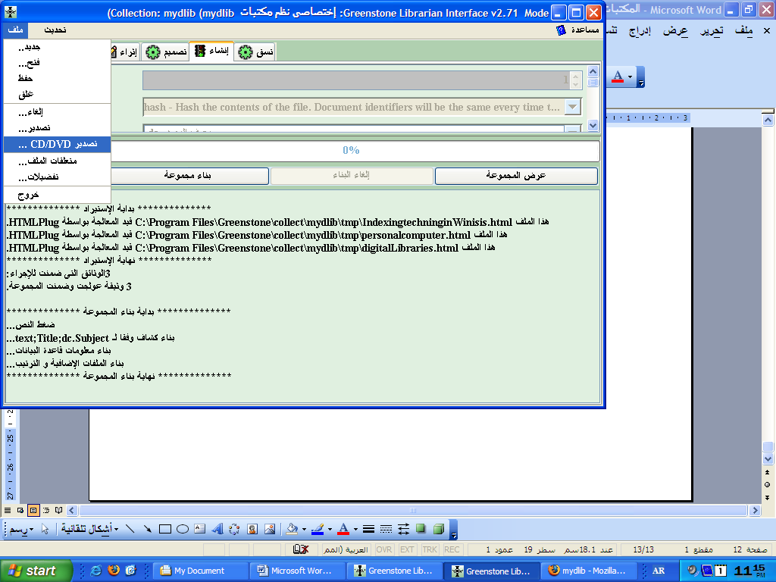
......................................................................................................................

- المراجع :
- مدونة الدكتور طلال ناظم الزهيري http://azuhairi.jeeran.com/archive/2007/7/272613.html

